Manual do Prestador de Serviços
Orientações para a utilização do sistema informatizado do TRT6 Saúde

Sumário

1. Identificação do beneficiário | 3
1.1. Documentos que devem ser solicitados ao beneficiário no atendimento | 3
1.2. Como proceder quando o beneficiário não portar a carteira do TRT6 Saúde | 3
1.3. Como proceder quando o sistema web do TRT6 Saúde estiver indisponível: como verificar a elegibilidade do beneficiário e pedir autorização | 6
2. Autorizações | 6
2.1. Prazos de validade: pedidos médicos, autorizações e faturamento | 6
2.2. Procedimentos que necessitam de autorização prévia | 7
2.3. Como solicitar autorização de procedimentos | 8
2.4. Atendimento nos casos de urgência e emergência | 10
2.5. Solicitação prévia de autorização | 11
2.6. Acompanhamento do pedido de autorização | 11
2.7. Como obter a autorização no menor tempo possível | 12
3. Faturas | 13
3.1. Envio de arquivo em formato XML | 14
3.2. Envio de guias manualmente | 15
4. Como preencher as guias de atendimento | 15
5. Recolhimento de impostos | 16
6. Manuais | 16
7. Contatos TRT6 Saúde | 16

- Identificação do beneficiário
  - Documentos que devem ser solicitados ao beneficiário no atendimento

Carteira de Identificação do TRT6 Saúde, acompanhada de documento de identidade oficial com foto.


  - Como proceder quando o beneficiário não portar a carteira do TRT6 Saúde

- Verifique a elegibilidade do beneficiário no site <http://apps.trt6.jus.br/trt6saude/>:

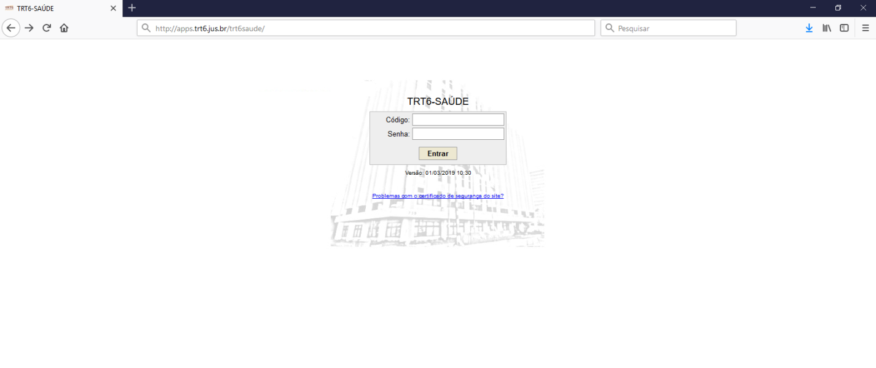

- Coloque o código e a senha (enviados previamente por e-mail, conforme formulário de Ficha de Cadastro para recebimento de código e senha) e clique em Entrar. Em caso de dúvidas, ligar para (81) 3225-3241.

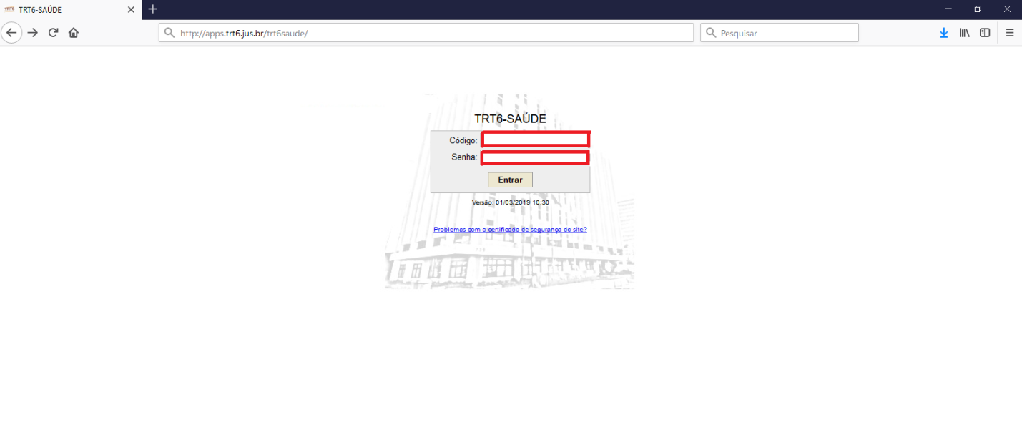

- Clique em Consulta e, logo após, em Verificar Elegibilidade de Beneficiário.

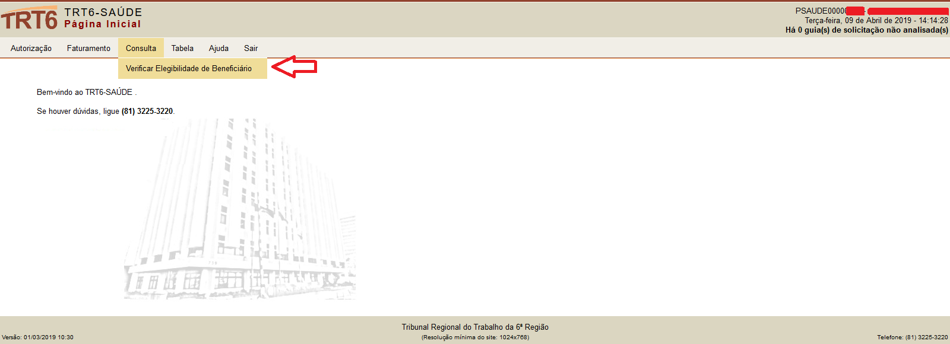

- Clique na lupa e informe o nome (ou parte dele) ou a matrícula do beneficiário. Após, clique em Consultar.

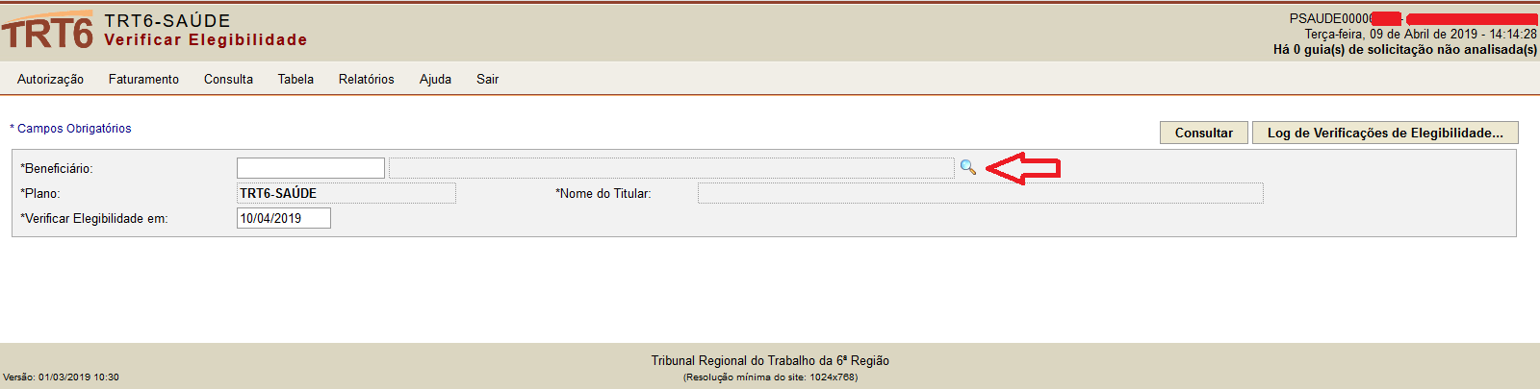

- Digite o Nº Carteira ou o Nome do Beneficiário nos campos específicos. Após, clique em Consultar.

- Clique no Nome do Beneficiário.

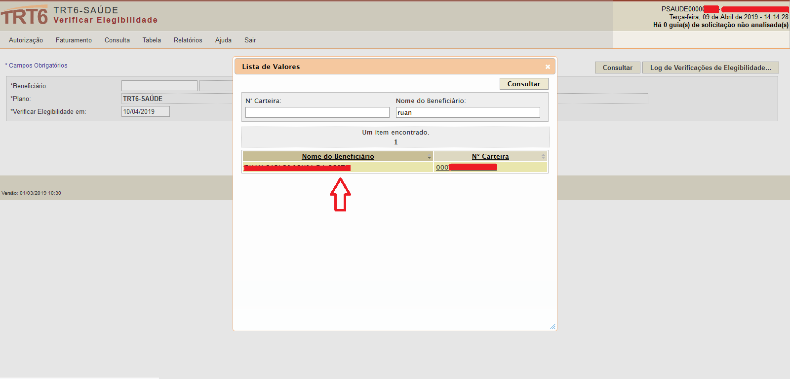

- Clique em Consultar. Aparecerá a informação sobre a elegibilidade do beneficiário.

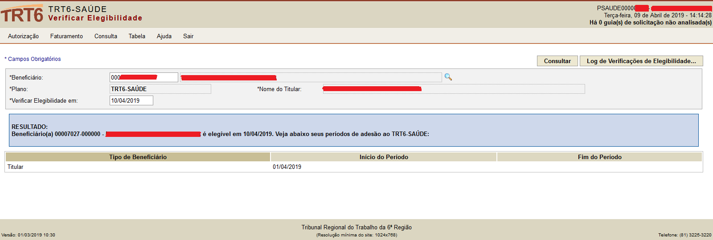
  - Como proceder quando o sistema web do TRT6 Saúde estiver indisponível: como verificar a elegibilidade do beneficiário e pedir autorização

No endereço <https://www.trt6.jus.br/portal/trt6-saude> o TRT6 Saúde disponibiliza, na área do Prestador, a relação dos seus beneficiários em formato PDF, a qual poderá ser consultada online ou por meio de download.

Em caso de dúvida, ligar para (81) 3225-3220, das 08h00 às 17h00, de segunda a sexta-feira.

Para fazer o pedido de autorização, enviar a solicitação pelo e-mail: trt6saude@trt6.jus.br. Observação: É recomendável entrar em contato também por telefone.

- Autorizações
  - Prazos de validade: pedidos médicos, autorizações e faturamento

- Pedido médico – 90 dias
- Autorização – 60 dias
- Faturamento – até 90 dias da data do atendimento

  - Procedimentos que necessitam de autorização prévia

• É recomendável consultar as Normas e as Diretrizes de Atendimento no endereço <https://www.trt6.jus.br/portal/trt6-saude>, na área do Prestador.
• Cabe ao Prestador a emissão da Guia de Atendimento Médico, que deverá ser assinada pelo
beneficiário ou por seu representante.
• A fatura de atendimentos médico-hospitalar será glosada se não for apresentada a Guia de Atendimento Médico assinada pelo beneficiário ou por seu representante, com identificação da data e do horário de sua emissão, acompanhada de respectivo pedido médico original ou de relatório médico.
• Em caso de dúvidas, ligar para (31) 3225-3248.
• Procedimentos listados no documento “Procedimentos para autorização prévia” disponível no portal do TRT6 Saúde ( https://www.trt6.jus.br/portal/pagina-do-prestador )
- Internações de qualquer natureza
- Procedimentos cirúrgicos
• Procedimentos eletivos, diagnósticos ou terapêuticos, de valor unitário acima de R$ 300,00 (trezentos reais)
• Órteses, próteses e medicamentos especiais (OPME)
• Medicamentos orais subcutâneos fornecidos para uso domiciliar
• Medicamentos antineoplásicos ou de alto custo
• Qualquer procedimento diagnóstico ou terapêutico em que seja necessária a participação de médico anestesista
• Doppler colorido
• Tratamentos clínicos e hospitalares na especialidade de oncologia
• Tratamentos seriados, como:
Psicoterapia  Fonoaudiologia  Fisioterapia  Acupuntura | RPG  Hidroterapia  Terapia ocupacional  Nutrição

  - Como solicitar autorização de procedimentos
- As autorizações para todos os procedimentos, sejam médicos, fisioterápicos, laboratoriais, em hospitais ou clínicas, são solicitadas diretamente pelo Prestador de Serviço.

- Faça login pelo site <http://apps.trt6.jus.br/trt6saude/>, colocando o código e a senha (enviados previamente por e-mail, conforme formulário de Ficha de Cadastro para recebimento de código e senha) e clique em Entrar. Em caso de dúvidas, ligar para (81) 3225-3241.

Observações:
- Há três tipos de perfis de senha que funcionam da seguinte forma:

a - A senha que dá acesso à elegibilidade e à solicitação de autorização: perfil Prestador médico - autorização
b - A senha que dá acesso à elegibilidade e ao faturamento: perfil Prestador médico - faturamento
c - A senha que dá acesso aos dois anteriores e a outras informações: perfil Prestador médico

2. Não há necessidade de ter uma senha para cada pessoa que vai operar o Sistema TRT6 Saúde. O código e a senha podem ser feitos em nome do responsável pela unidade e repassados para os demais colaboradores, já que a restrição é previamente definida.

- Clique em Autorização – Solicitar Procedimento.

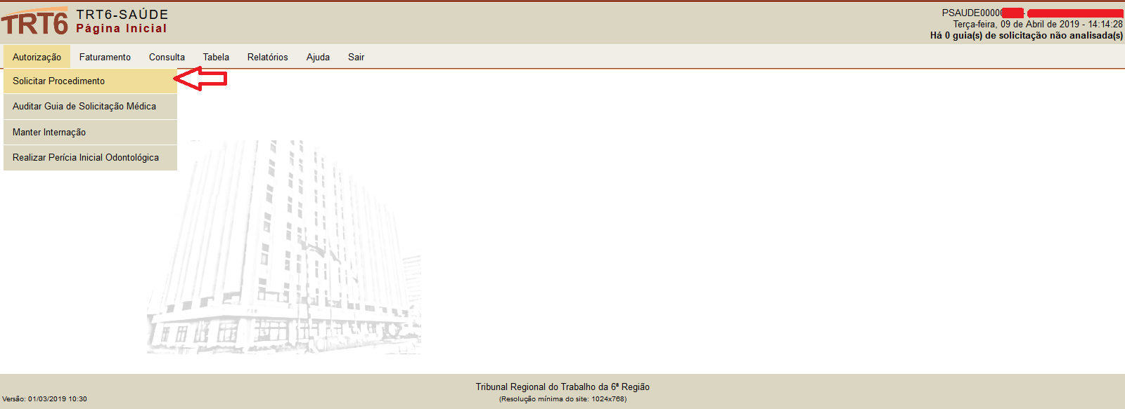

- Clique em Incluir.

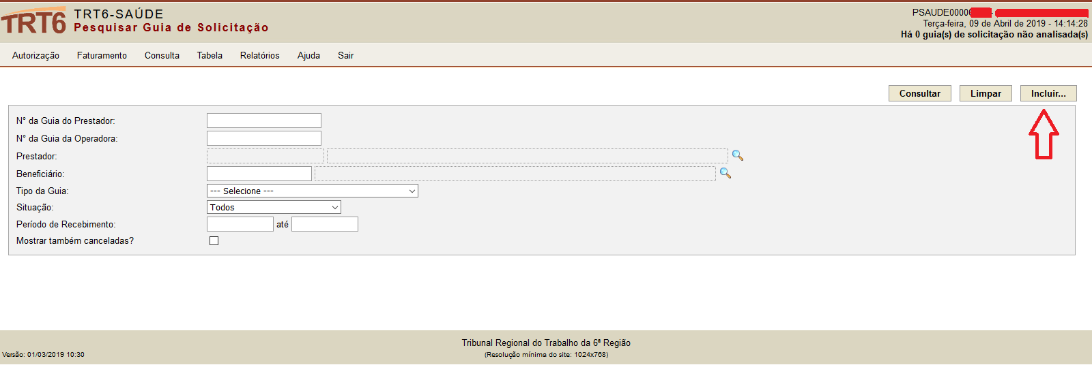

- Escolha o tipo de guia.

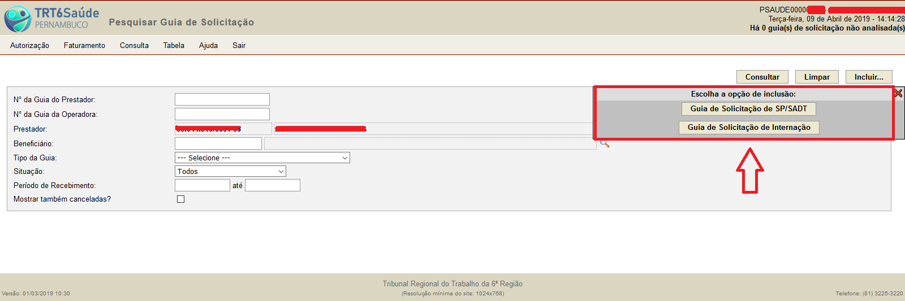

- Preencha a guia de solicitação, sendo obrigatórios os campos com asterisco.

Como preencher a Guia de Solicitação:
1. Preencha todos os campos com asterisco* (informações obrigatórias).
2. Clique em Adicionar Procedimento.
3. Selecione:
- Tabela TUSS para os códigos CBHPM (procedimentos médicos, exames médicos etc.)
- Tabela TRT6-SAÚDE para demais procedimentos (fisioterapia, RPG, pilates, psicologia etc.)
4. Digite o código do procedimento ou consulte-o clicando na lupa, digitando seu código ou sua descrição e clicando em Consultar. Escolha o procedimento.
5. Digite a quantidade.
6. Clique em Adicionar.
7. Se tiver OPM para solicitar, clique em Adicionar OPM, selecione a tabela, digite o item ou consulte-o, insira a quantidade, bem como o valor unitário e clique em Adicionar.
8. Confira todos os dados.
9. Clique em Salvar (canto superior direito da tela)
10. Após salvar, o sistema disponibiliza um ícone no canto superior direito para anexar o(s) pedido(s) médico(s) ou relatório(s): Anexar Arquivos.
11. Se necessário, clique em Anexar Arquivos. É recomendável digitalizar os pedido(s) médico(s) e/ou relatório(s) em formato PDF para anexar ao pedido de autorização.
12. Para isso, o sistema solicitará a seleção do arquivo (Browse). Localize o arquivo no seu computador (deve estar em formato PDF).
13. Digite a descrição do documento.
14. Clique em Adicionar Anexo.
15. Se necessário, repita os passos 11, 12, 13 e 14 para mais de um documento a ser anexado.
16. Aguarde análise da Auditoria do TRT6 Saúde. Lembrando que, em alguns casos, a guia pode ser autorizada automaticamente.
Em caso de dúvida, ligue para (81) 3225-3220.

- Quando a guia é salva, o sistema envia automaticamente o pedido para a Auditoria Médica do TRT6 Saúde, se for o caso de necessária autorização.

  - Atendimento nos casos de urgência e emergência
Os atendimentos de Urgência e Emergência não necessitam de prévia autorização do TRT6 Saúde. A prioridade sempre deve ser o atendimento ao beneficiário.
Nessas hipóteses, deve o prestador realizar o atendimento e encaminhar, pelo módulo web do TRT6 Saúde, até o primeiro dia útil subsequente ao do atendimento, a solicitação dos procedimentos, acompanhada do relatório médico circunstanciado ou do pedido médico, quando for o caso, e da lista de materiais descartáveis, medicamentos, e órteses, próteses e materiais especiais utilizados no atendimento.

  - Solicitação prévia de autorização
A antecedência de alguns dias é recomendável, pois permite o atendimento ágil. O prestador deve enviar ao TRT6 Saúde, no momento da solicitação, o pedido médico e demais documentos necessários, para análise e autorização.
Solicitação de autorização:
Fim de semana, feriado ou entre 17h00 e 08h00 (de segunda a sexta-feira) – Para os procedimentos eletivos que necessitam de autorização prévia, o prestador deve solicitar a autorização no sistema web do TRT6 Saúde antes do dia de realização do atendimento e aguardar a manifestação do TRT6 Saúde, salvo nos casos de urgência e emergência, os quais terão atendimento garantido.
Quando ocorrer o atendimento de procedimentos que necessitem de autorização prévia em finais de semana, feriados ou fora do horário de atendimento do TRT6 Saúde, a solicitação pode ser encaminhada imediatamente, mas a sua análise ocorrerá no primeiro dia útil subsequente.
Pagamento – Após o atendimento, a solicitação deve ser encaminhada pelo Sistema TRT6 Saúde para ser efetivada a auditoria e o pagamento dos serviços prestados.

Documentos necessários:
Na solicitação de autorização deverá constar:
1. Relatório médico circunstanciado ou o pedido médico, quando for o caso;
2. Relação dos procedimentos realizados, acompanhada de lista dos materiais descartáveis, dos medicamentos, das órteses, próteses e dos materiais especiais utilizados no atendimento.
  - Acompanhamento do pedido de autorização
Para que tome as providências necessárias, como nas hipóteses de guias devolvidas para correção, negadas etc., deve o Prestador acompanhar todas as solicitações, diretamente pelo Sistema TRT6 Saúde, por meio do caminho Autorização – Solicitar Procedimento – Consultar, observando a coluna Situação. Somente em casos excepcionais a autorização poderá ser fornecida por e-mail. É possível consultar as solicitações somente por beneficiário, por tipo de guia, por situação, por período de recebimento etc., bastando selecionar tais opções antes de clicar em Consultar:

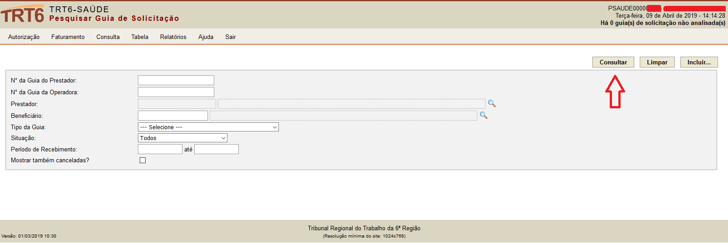

Para ver todos os detalhes da guia após a autorização, inclusive o motivo de eventuais glosas, deve o Prestador clicar em Visualizar Guia na coluna Ação:

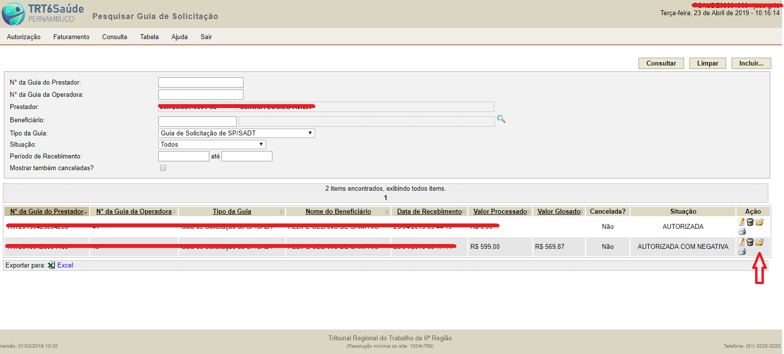
ATENÇÃO
O Sistema TRT6 Saúde não se atualiza automaticamente. Assim, não deixe a tela de autorização congelada. Periodicamente, clique na tecla F5 do seu teclado para atualizar as informações da página.
  - Como obter a autorização no menor tempo possível
Para agilizar as autorizações e otimizar o atendimento, evite pendências. Envie, de uma só vez, todos os documentos necessários para uma correta análise dos auditores. Muitas autorizações ficam pendentes devido à documentação incompleta, tais como a ausência de envio de pedido médico, relatórios, resultados de exames anteriores, laudos circunstanciados com detalhamento da justificativa do pedido de procedimento ou de exame, três orçamentos de empresas distintas quando o procedimento exigir OPME, entre outros.

- Faturas
Os prestadores de serviços deverão entregar, de uma só vez, as faturas físicas, acompanhadas das respectivas guias, com todas as despesas realizadas, conforme o cronograma.
Nas hipóteses de demora na autorização pelo TRT6 Saúde, poderão ser enviadas cobranças separadamente, desde que previamente comunicadas por e-mail.
O prestador deve encaminhar as faturas físicas, após o envio das faturas em arquivo XML, através do sistema, acompanhadas das respectivas guias assinadas pelos beneficiários, conforme tabela e cronograma abaixo:
Grupo I – Hospitais e Associações Médicas, e os Prestadores localizados fora da Região Metropolitana do Recife.
Entrega das faturas: dias úteis, 4 e 5 de cada mês, das 8h às 16h00.
Grupo II – Clinicas Médicas, Laboratórios e os demais prestadores médicos não abrangidos pelo Grupo I.
Entrega das faturas: dias 19 e 20 de cada mês, das 8h às 16h00.

ATENÇÃO
Quando essas datas recaírem em dia não útil, a entrega poderá ser realizada no primeiro dia útil subsequente. No mês de dezembro, todos os grupos deverão entregar as faturas no período de 15 a 17 de dezembro.

  - Envio de arquivo em formato XML
- Clique em Faturamento - Manter Lote de Guias.
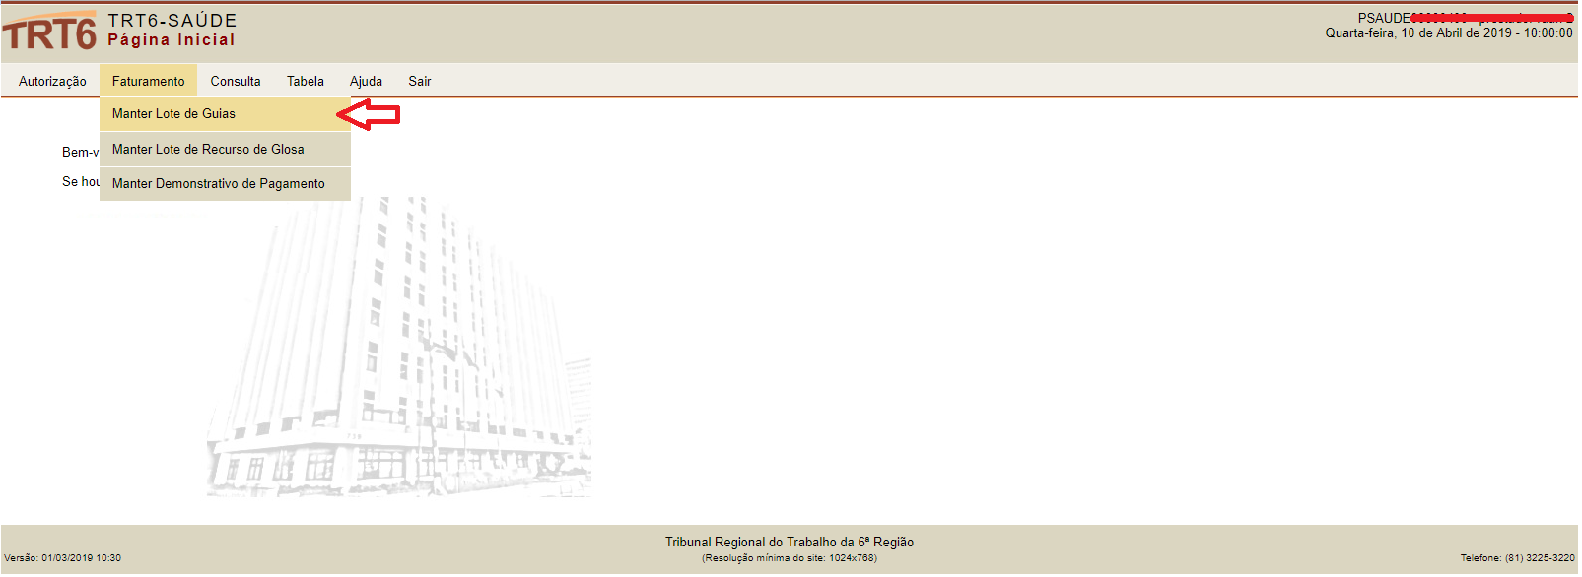
- Clique em Arquivo XML.
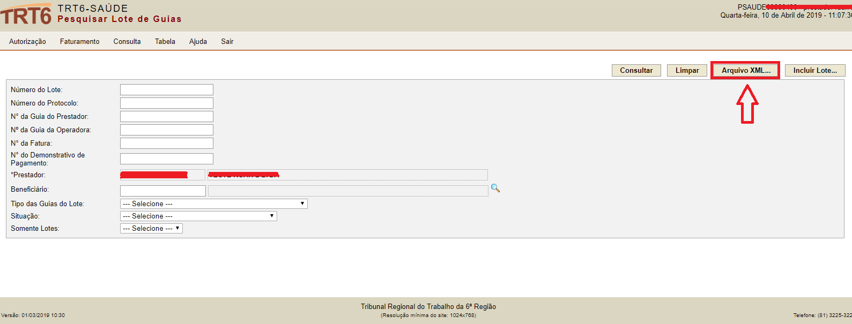
- Clique em Browse e, depois de carregado o arquivo, clique em Enviar.

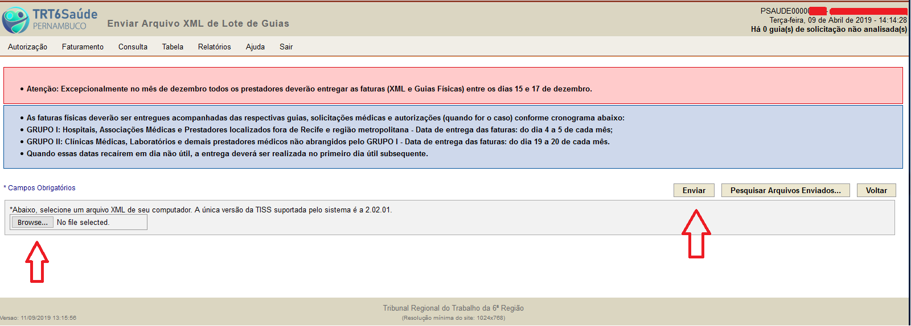
  - Envio de guias manualmente

    - Clique em Faturamento – Manter Lote de Guias.
    - Clique em Incluir Lote...

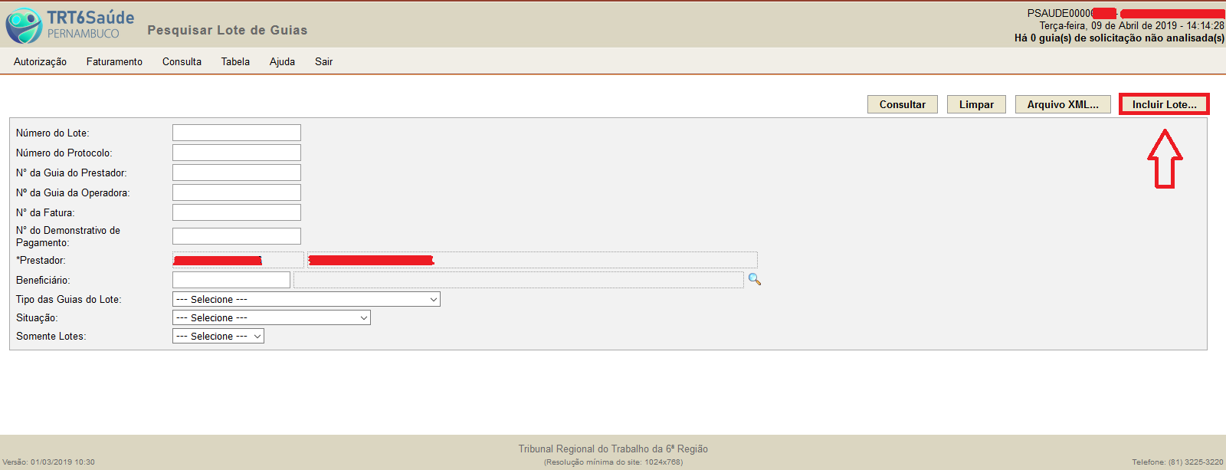

    - Insira o número do lote escolhido, o tipo de guia do lote e clique em Salvar.
    - Preencha os campos de acordo com a guia autorizada. Clique em Salvar.

- Como preencher as guias de atendimento
O preenchimento das guias segue o padrão ANS, assim como o de outros planos de Saúde:
- Individualização do Beneficiário;
- Descrição do(s) procedimentos(s) realizado(s), com o respectivo código das tabelas referenciadas pelo Programa TRT6 Saúde;
- Assinatura do Beneficiário e da assinatura e carimbo do credenciado;
- Data e horário do atendimento.

As guias de atendimento deverão estar acompanhadas do pedido médico ou do relatório médico, quando for o caso.
Só poderão ser encaminhadas até 100 guias de atendimento de um mesmo tipo (Guias de Consulta, SP/SADT etc.) por lote.

- Recolhimento de impostos
Os impostos devidos serão retidos na fonte pelo Tribunal Regional do Trabalho da 6ª Região no momento do pagamento das faturas. Caso a instituição seja isenta da retenção, deverá, antecipadamente, apresentar documento oficial comprovando a isenção.

Para mais informações, falar com a Secretaria de Orçamento e Finanças – SOF: (81) 3225-3509/3507/3508.
- Manuais
É recomendável a consulta e a leitura dos documentos disponíveis no site https://www.trt6.jus.br/portal/trt6-saude, na Página do Prestador:

- Manual do Prestador de Serviços
- Normas e Diretrizes do TRT6 Saúde
- Procedimentos para Autorização Prévia
- Tabela Própria TRT6 Saúde
- Termo de Ciência para Implante de Lente Intraocular

- Contatos TRT6 Saúde
Gerenciamento de Despesas Médicas | (81) 3325-3248 | despesasmedicastrt6saude@trt6.jus.br
Credenciamentos e Contratos | (81) 3325-3241 | credenciamentostrt6saude@trt6.jus.br
Políticas e Ações de Saúde | (81) 3225-3254 | politicastrt6saude@trt6.jus.br
Diretoria | (81) 3325-3223 | diretoriatrt6saude@trt6.jus.br
Atendimento aos Beneficiários | (81) 3325-3220 | atendimentotrt6saude@trt6.jus.br

